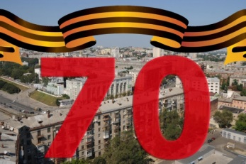
Сценарий конкурса инсценированной военно-патриотической песни
«Песни в солдатской шинели»
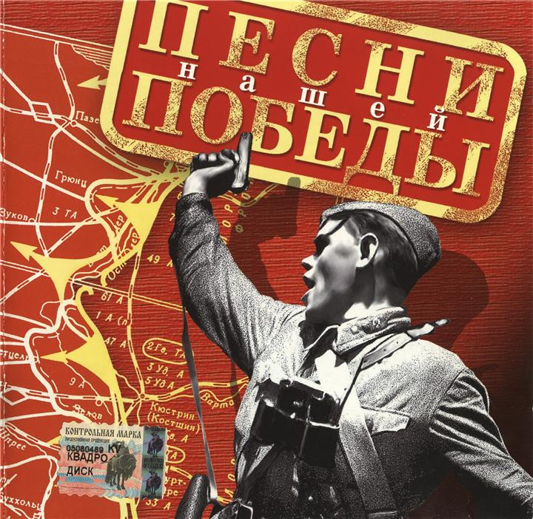

2015

Подготовила педагог-организатор
Захарченко Галина Ивановна,
Цели: Воспитывать чувства патриотизма, гордости за свою страну, за русских
людей на примерах песен военных лет, расширять представление учащихся об истории возникновения военных песен, воспитывать уважительное отношение к старшему поколению, памятникам войны, Зпрививать чувство уважения к солдатам, участвующих в боевых действиях в наше время.
ХОД МЕРОПРИЯТИЯ
Песня в исполнении Ким Анны и Колпакчи Елизаветы («О той весне») и видео презентация.
Ведущий 1: Здравствуйте, дорогие друзья!
Ведущий 2: Добрый день всем, кто пришел на наш конкурс инсценированной песни «Песни в солдатской шинели»
Ведущий 1: Мы в мирное время с тобой рождены,
Суровых препятствий в пути не встречали,
Но эхо далекой суровой войны
Нам в песнях поры той звучали.
Ведущий 2: Сегодня будет день воспоминаний
и в сердце тесно от высоких слов.
Сегодня будет день напоминаний
о подвиге и доблести отцов.
Ведущий 1: Песни военных лет... Сколько их, прекрасных и незабываемых. И есть в них все: горечь отступлений, в первые месяцы войны и радость возвращения к своим, картины жизни солдат, рассказы о боевых подвигах моряков и пехотинцев, летчиков и танкистов. И если бы сейчас послушать все лучшее, что создали поэты и композиторы в те годы, это была бы музыкальная антология истории Великой Отечественной войны.
Ведущий 2: От песен сердцу было тесно:
Она вела на смертный бой.
Чтобы громить врага под эту песню,
Защищая Родину собой.
Ведущий 1: Песни Великой Отечественной войны: они по-прежнему волнуют души ветеранов, любимы людьми сегодняшнего поколения. С первого дня войны и до праздничного победного салюта они всегда были с солдатами, помогали преодолевать трудности, поднимали боевой дух воинов, сплачивали их. Как верный друг, песня не покидала фронтовика, она шла с солдатом в бой. Было написано великое множество боевых, призывных, суровых, лирических, шуточных песен.
Ведущий 2: Песня военных лет... Вместе с Отчизной она встала в солдатский строй с первых дней войны и прошагала по пыльным и задымленным дорогам войны до победного ее окончания. Она помогала народу выстоять и победить. И помогла! И победили!
Ведущий 1: Прошли годы, страна залечила военные раны, но песни военных лет звучат и сегодня, потрясая сердца. Они нисколько не постарели, они, и сегодня в строю. Каждая из военных песен – истинный шедевр, с собственной жизнью и историей. Мы родились и выросли в мирное время. Нам трудно поверить, что человеческую жизнь оборвать так же просто, как утренний сон. Для нас война – история.
Ведущий 2: Сегодня в нашем зале прозвучат разные по жанру и содержанию песни. Песни, которые бередили душу когда-то и, которые будут бередить её, сколько бы лет не прошло с момента их создания.
Ведущий 1: К 70 летию победы нашего народа в Великой Отечественной войне, мы посвящаем сегодняшнее мероприятие.
Ведущий 2: И так, начинаем наш конкурс. Разрешите представить вам членов нашего жюри: Головатая Галина Евгеньевна – исполняющая обязанности директора школы, Волошина Елена Леонидовна – заместитель директора по воспитательной работе, Паршакова Эльвира Зекиевна – библиотекарь школы.
Ведущий 1: Уважаемые гости, участники, наш конкурс инсценированной песни можно считать открытым.
(фанфары)
Ведущий 2: Песня вдохновляла и сплачивала людей в борьбе с врагом, и могучую силу её не раз сравнивали с силой боевого оружия. В действующую армию было отправлено 12 тысяч гармошек, а всего их имелось в войсках свыше 60 тысяч. Конечно же, мы понимаем, что гармошки «воевали» именно тогда, когда замолкали пушки, во время коротких передышек между боями.
Ведущий 1: С боями двигались вперёд.
А в часы привала
В Победу верить им всегда
Песня помогала.
Ведущий 2: Песня «Три танкиста» была написана братьями Покрасс на слова Бориса Ласкина и впервые прозвучала в заставке фильма «Трактористы» в 1939 году. Песня является неформальным гимном пограничных и танковых войск СССР и России. Впервые песня была исполнена Николаем Крючковым в кинофильме "Трактористы" вскоре после боев на Халхин-Голе. Позднее песню исполняли многие известные певцы и коллективы. А мя с вами её сегодня услышим в исполнении учеников 8 класса.
Ведущий 1: Ты в строю со всеми, даже если
Тебе только лишь двадцатый год.
И тебе гармонь, совсем как в песне,
Про улыбку и глаза поёт…
Ведущий 1: Сколько же было создано в военные годы песен о любви, о разлуке, о верности. Они пелись бойцами в землянках, в лесу. У костра, от них становилось теплее, от них утихала боль разлуки.
Ведущий 2: Но течёт река времени. Минуло уже более 70 лет с того незабываемого и страшного дня, когда настежь распахнулись огромные двери войны. Заросли шрамы окопов, исчезли пепелища сожженных городов, выросли новые поколения, а мы продолжаем петь и помнить.
Ведущий 1: Для вас выступают ученики 9 класса.
Ведущий 2: Песни военных лет!.. От самых первых залпов и выстрелов и до победного майского салюта, через всю войну прошагали они в боевом солдатском строю. Для тех, кто прошел и пережил войну, песни эти сродни позывным из той незабываемой далекой поры. Стоит раздаться звукам одной из них, и распрямляются плечи, исчезают морщины на лицах людей, загораются задорным блеском или наполняются глубоким раздумьем глаза.
Ведущий 1: К микрофону приглашаются ученики 10 класса.
Ведущий 2: Все песни, что были написаны до войны, и те, что родились в дни Великой Отечественной войны, были адресованы сердцу человека, отстаивавшего честь и независимость своей Родины с оружием в руках. Как создавались эти песни? Каждая по-своему. Но есть у них нечто общее - были они написаны как стихи для чтения, а потом, переложенные на музыку, стали песнями.
Ведущий 1: На улице полночь. Свеча догорает.
Высокие звезды видны.
Ты пишешь письмо мне, моя дорогая,
В пылающий адрес войны.
Как долго ты пишешь его, дорогая,
Окончишь и примешься вновь.
Зато я уверен! К переднему краю
Прорвется такая любовь!
Давно мы из дома. Огни наших комнат
За дымом войны не видны.
Но тот, кого любят,
Но тот, кого помнят
Как в доме и в дыме войны.
Ведущий 2: Когда война закончилась, Победу праздновали и песней, и пляской, и чем еще могли!.. Мирное время, - какое счастье, какая радость! Но Победа — это не только радость, но и скорбь. Сколько матерей плакало по сыновьям, сколько жен не дождалось мужей, павших за свободу и честь родной земли. Мы знаем, какой ценой была завоевана Победа, и всегда будем помнить тех, кто отдал жизнь за Родину. А песни тех далеких лет мы поем и сейчас, потому что они помогают нам стать сильнее, мужественнее, человечнее.
Ведущий 1: Каждое молодое сердце сегодня и всегда должны беречь память обо всех, кто отстоял державу в той страшной войне.
Люди мира, берегите мир!
Мир — это цветущие сады!
Мир — это утро, полное света и надежд!
Мир — это школьный звонок, это школа, в окнах которой — солнце!
Мир — это Жизнь!
Ведущий 2: Выступают ученики 11 класса с песней «О Родине» группы «Любе».
Ведущий 1: Вот и подошел к концу наш праздник, посвященный песням о войне, посвященный памяти тех, кто отдал свои жизни за наше будущее. Но есть память, которой не будет конца, - это ваша память, ребята. Помните о погибших. Хорошо просыпаться и знать, что у тебя впереди прекрасный день, что тебе ничего не угрожает и что все твои мечты сбудутся. Хорошо быть счастливым и делать счастливыми других. А это в наших с вами силах.
Ведущий 2: Для объявления результатов конкурса, слово предоставляется членам жюри. (ПОДВЕДЕНИЕ ИТОГОВ , НАГРАЖДЕНИЕ)

